Zadanie 1 Stojaki, sztalugi

Lp./jw. | Opis przedmiotu zamówienia | jm. | Ilość
1.  MO/  Wku wr | Sztalugi ekspozycyjne (w formie dwójnogu, jak na poniższym zdjęciu) powinny być wykonane z profilu metalowego - stal czarna, o przekroju kwadratu 25x25mm. Ramiona sztalugi powinny być łączone zawiasami na końcach ramion, co umożliwi złożenie dwójnogu. Ramiona powinny być symetrycznie otworowane po co najmniej 5 otworów. Sztaluga powinna być wyposażona  w dwa bolce podpierające obraz. Przekroje poprzeczne profilu ramion powinny być zaślepiane zaślepkami w kolorze czarnym.  Wymiary:  - podstawa (nogi) długość: 85 cm (+/-1cm)  - ramię sztalugi długość: 197 cm (+/-1cm)  - wysokość całkowita: 185 cm (+/-1cm)  - przekrój ramy kwadrat 25x25 mm (+/-1mm)  Wykonanie wg. załączonego wzoru  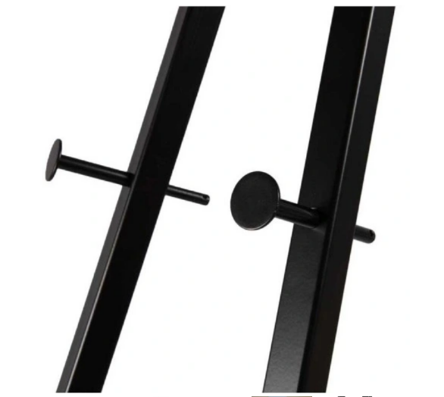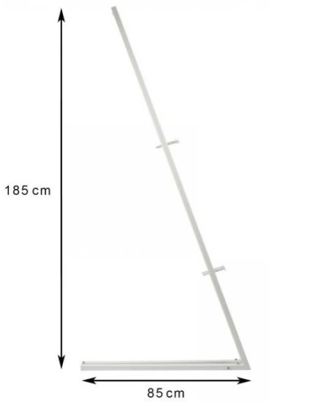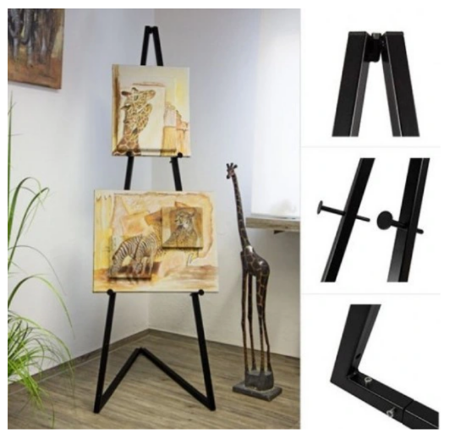 | szt. | 26

Zadanie 2 Ramy ekspozycyjne

Lp/jw | Opis przedmiotu zamówienia | jm. | Ilość
1 ośr/wku ww | Rama aluminiowa ALU G 70X100 cm  -czarny matt  -Tył ramy wykonany jest z płyty HDF  -grubość 3 mm (+/-0,05 mm)  -Profil Alu G  -Wymiary: 70 cm x100 cm (+/- 2 mm)  -Wyposażone w przednią osłonę z plexi  -Ramy aluminiowe umożliwiające szybki montaż wytworów plastycznych.  Ramy zgodne z poniższą grafiką.  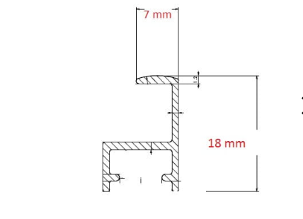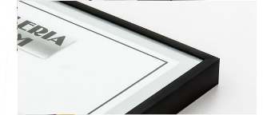 | szt. | 46
2.  AWO | Ścianka wystawiennicza prosta (sztywna)  - wykonana z profili aluminiowych anodowanych na kolor srebrny matowy.  -jej podstawę stanowią panele (moduły) zbudowane z tablic przymykowych oraz nóg.  – panele połączone są ze sobą na sztywno, w jednej linii.  – dwustronne Tablice umieszczone w pionie.  – wyposażone są w stopki o regulowanej wysokości, które służą do wypoziomowania ścianki w przypadku nierównego podłoża.  Ścianki te przeznaczone są do użytku wewnątrz pomieszczeń.  Format: A0 - wymiar wielkości wkładu jaki zmieścić się ma w tablicy zatrzaskowej  Ilość paneli: 2 – 1 kpl.  Ilość paneli: 3 – 1 kpl.  Wersja: 2-stronna  Zdjęcie poglądowe (3 panele):  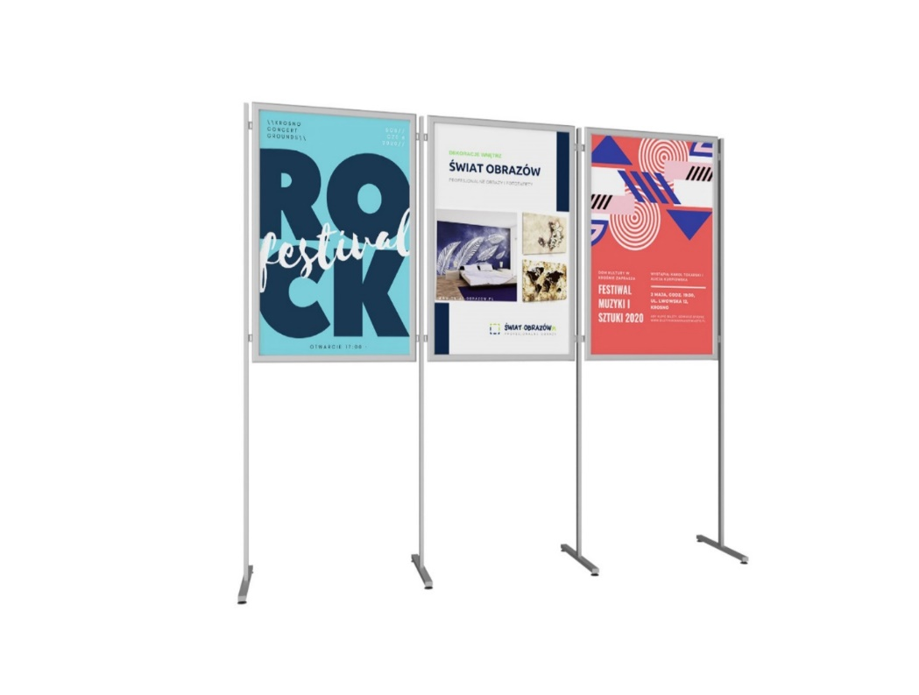 | kpl. | 2
3.  AWO | Ramka aluminiowa ekspozycyjna  Rama (klik-klak)  - profil aluminiowy anodowany o szerokości 25 mm (+/- 2mm)  - folia antyrefleksyjna UV (zabezpieczenie plakatu przed promieniowaniem słonecznym)  - tył ramy płyta z tworzywa sztucznego (płyta Hips)  - gotowe otwory lub zawieszki do zawieszenia(montażu) na ścianie  - narożniki cięte pod kątem 45 stopni lub zaokrąglone.  Format: A1  Zdjęcie poglądowe:  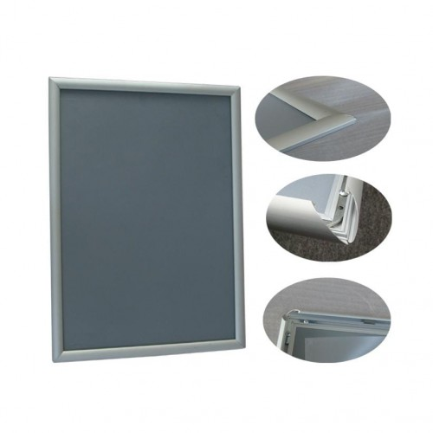 | szt. | 20
4.  2krr | Ramy na zdjęcia 30x40cm  Ramka A3, 30x40 cm po zewnętrznej stronie (+/- 1 cm)  Kolor czarny  Wykonanie - tworzywo sztuczne, z możliwością zawieszania na ścianie.  Czoło ramki szkło przezroczyste | szt. | 10

Zadanie 3 Wyposażenie wystawiennicze

Lp/jw | Opis przedmiotu zamówienia | Jm. | Ilość
1.  Ośr. | Słupek odgradzający z kulą  - wyposażony w uchwyt do montowania sznura z polerowanej stali nierdzewnej:  - słupek srebrny;  - podstawa srebrna, średnica 320 mm (± 10 mm);  - stal nierdzewna 18/10 wysokopolerowana;  - wysokość słupków 990 mm (± 20 mm);  Zdjęcie poglądowe  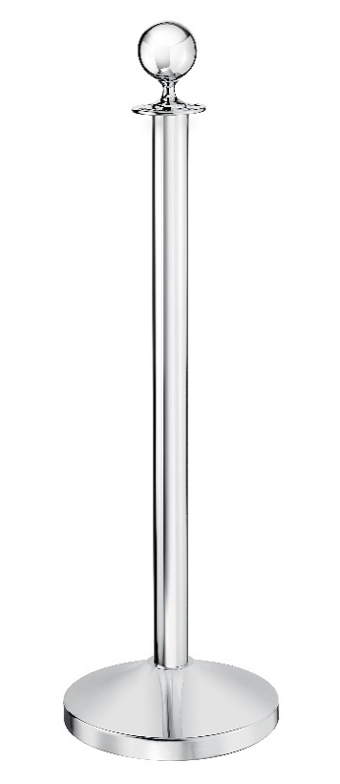  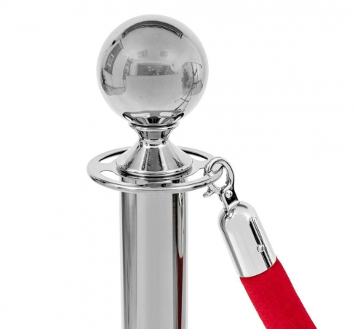 | szt. | 10
2.  Ośr. | Sznur pleciony bordowy zakończony srebrnym, chromowym karabińczykiem.  - Wysokiej jakości gruby sznur hotelowy pleciony  - Wykończenie chrom  - Średnica sznura: 30 mm (± 5 mm);  - Długość: 1500 mm (± 200 mm);  Zdjęcie poglądowe  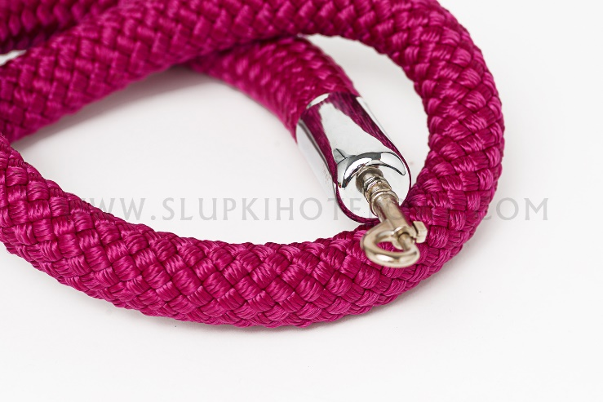 | szt. | 10

Zadanie 4 Witryny, stojaki prezentacyjne
Lp/jw. | Opis przedmiotu zamówienia | Jm | Ilość
1.  2 krr | Witryna stojąca na puchary  - Kolor dąb rustykalny - dolna oraz górna półka.  - Oświetlenie sufitowe LED.  - Głębokość 45 cm  - Wysokość minimalnie 170 cm max 190cm  - Szerokość 90 cm (+/-1cm)  Półki wewnętrzne-szklane, szt.5,  Ściany: przód, tył oraz boki - szklane.  Szkło hartowane,  Narożniki witryny metalowe w kolorze srebrnym  Zdjęcie poglądowe:  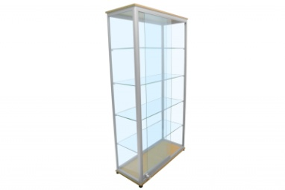 | Szt. | 1
2.  Jw4161 | Słupek - stojak informacyjno-prezentacyjny z ramką OWZ A3 w poziomie  - Noga – rura stalowa chromowana (chrom dekoracyjny) o średnicy 50 mm, (+/-2mm)  - Pokrywa podstawy: stal nierdzewna polerowana,  - Średnica podstawy 320 – 350 mm,  - Ramka OWZ (system „otwierasz, wkładasz, zamykasz”, stabilność i łatwość montażu)  - format A3, w układzie poziomym,  - narożniki chrom lub zacinane  - Wysokość stojaka ok. 110-120 cm,  - Gwarancja producenta  Zdjęcie poglądowe - verte  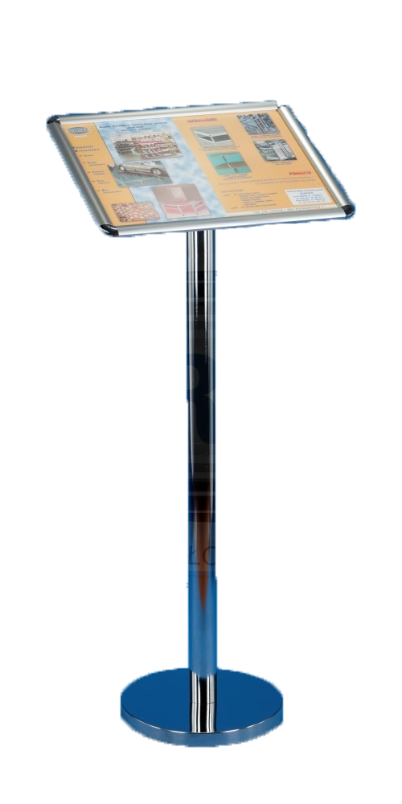 | szt. | 10

Zadanie 5 Manekiny

Lp./jw | Opis przedmiotu zamówienia | Jm | Ilość
1.  3brt | Manekin męski całopostaciowy - ekspozycyjny  - Wysokość 190 cm; (+/-2cm)  - Ramiona 53 cm; (+/-2cm)  - Klatka piersiowa 104 cm; (+/-2cm)  - Talia 79 cm; (+/-2cm)  - Biodra 106 cm; (+/-2cm)  - Kolor cielisty;  - Makijaż i realistyczne rzęsy;  - Materiał włókno szklane pokryte klejem żywicznym, pokryte gipsem i lakierem;  - Peruka ;  - Możliwość założenia obuwia ;  - Podstawa Hartowane szkło.  - gwarancja producenta | szt. | 1
2.  3brt | Manekin żeński całopostaciowy - ekspozycyjny  - Wysokość 180 cm;  - Ramiona 40 cm;  - Klatka piersiowa 85 cm;  - Talia 64 cm;  - Biodra 93 cm;  - Kolor cielisty;  - Makijaż i realistyczne rzęsy: tak;  - Materiał włókno szklane pokryte klejem żywicznym, pokryte gipsem i lakierem;  - Peruka ;  - Możliwość założenia obuwia  - Podstawa Hartowane szkło  - gwarancja producenta | szt. | 1

